ASP.NET WEB API

Objetivo

Crear un servicio mediante asp.net Web Api para gestionar la entidad Cliente, con las operaciones de obtener todos, obtener un cliente, adicionar, actualizar.

Duración Aproximada

60 minutos

Pasos o Recomendaciones

- Crear un nuevo proyecto asp.net Web Api, seleccionando “ASP.NET Web Application” y luego seleccionando plantilla Empty y referencia a Web Api

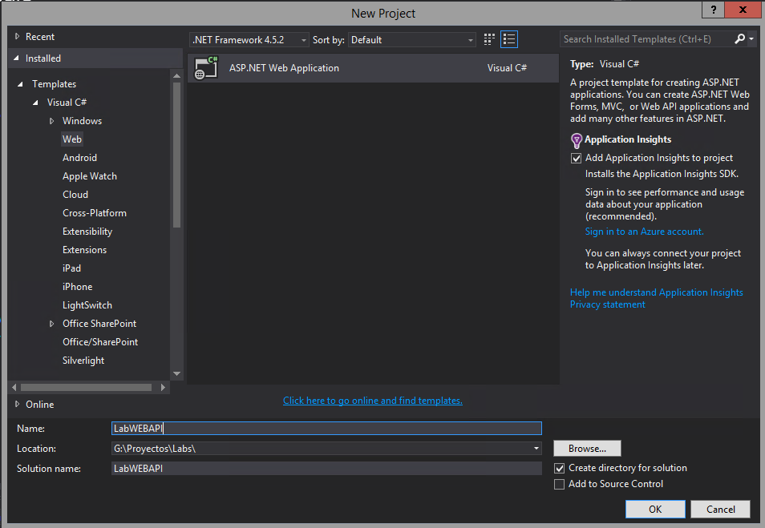

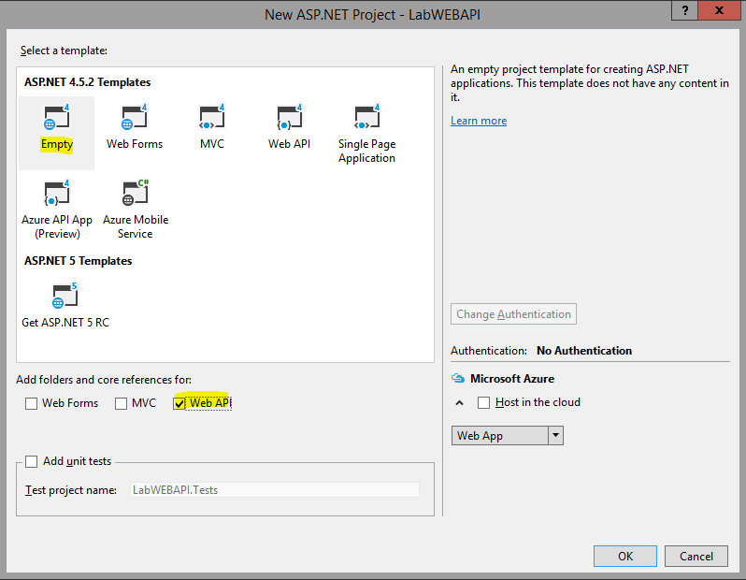

- Crear el modelo a partir de la base de datos “Northwind” en sql server.
Sobre la carpeta Models adicionar el elemento de ADO.net Entity Model y seguir los pasos del asistente.

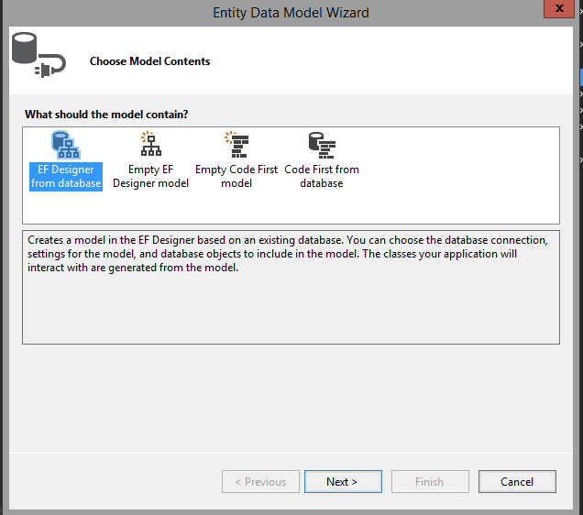

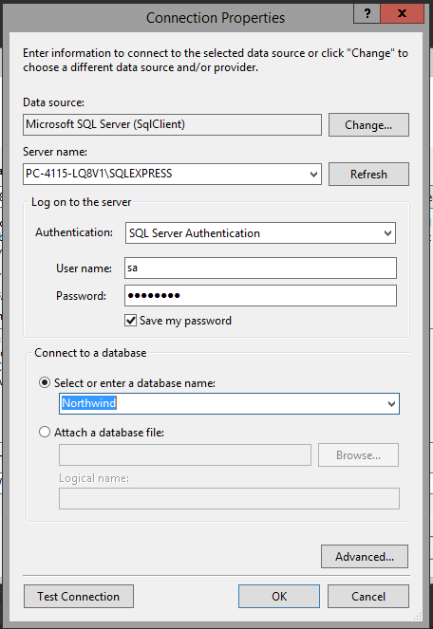
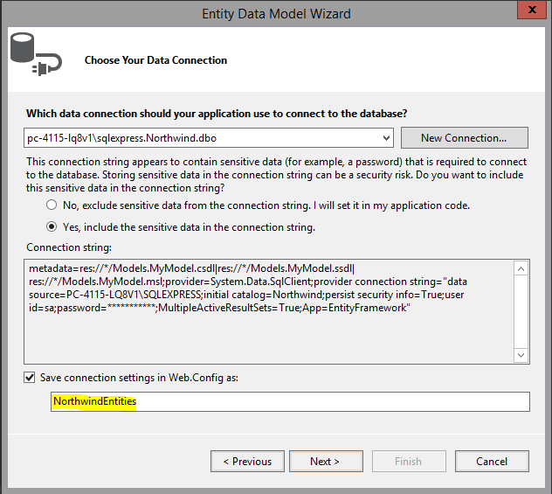

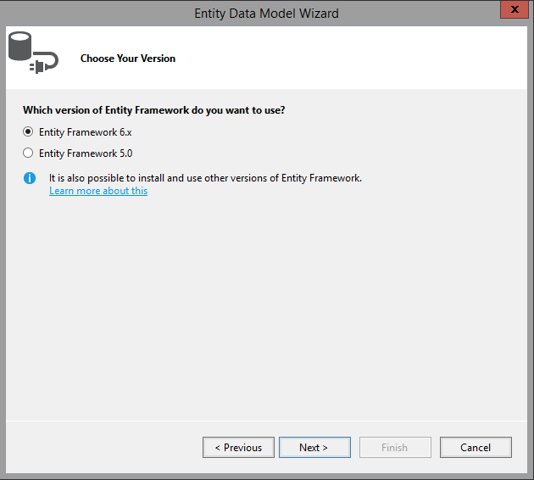

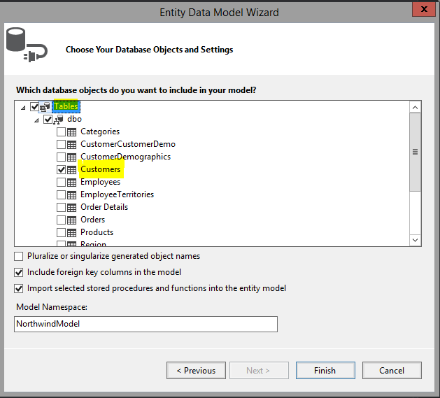

Modelo creado

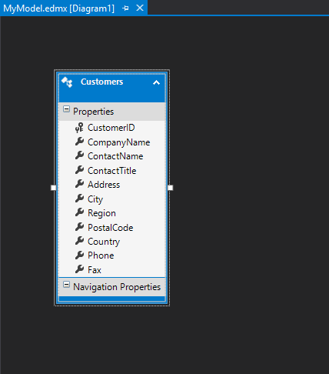

- Compilar el proyecto y seleccionar el explorador de soluciones y en la carpeta de Controllers agregar el controlador

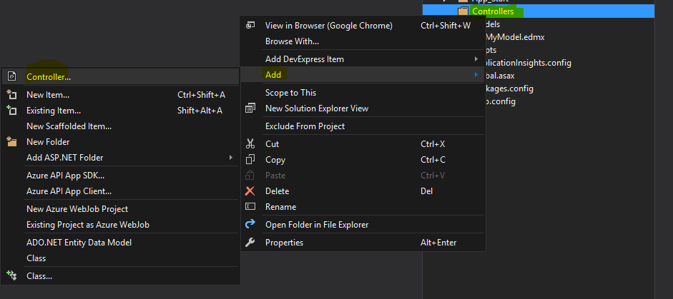

- Seleccionar la plantilla de “Web Api 2 Controller with actions using Entity Framework“

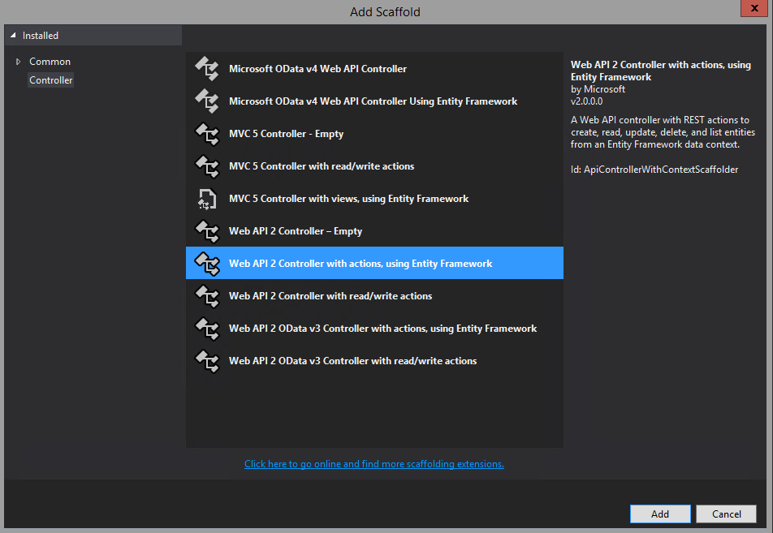

- Seleccionar la clase del Modelo “Customers” y seleccionar la clase Data Context “NorthwindEntities” y crear el controlador

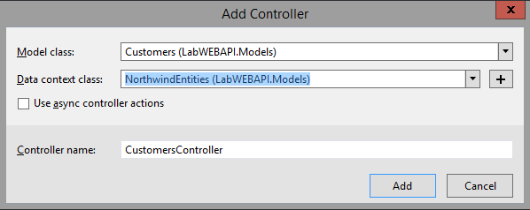

Controlador creado con acciones

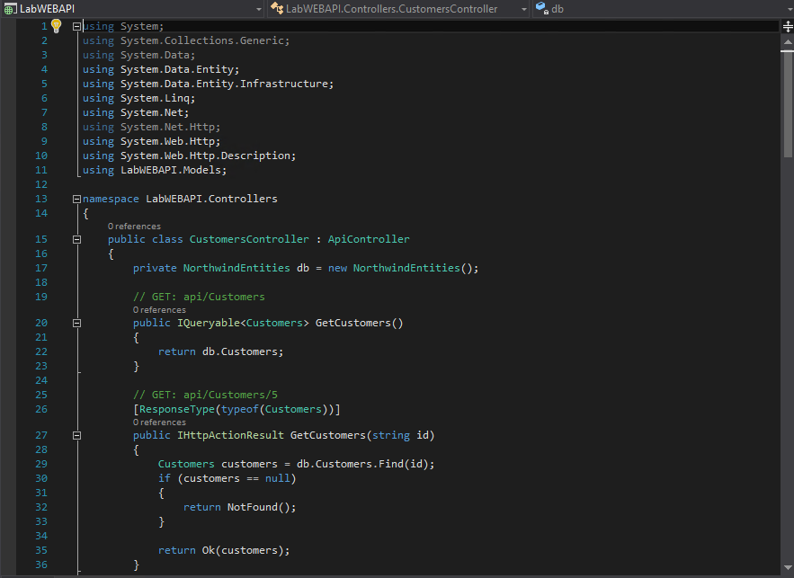

- Al ejecutar la aplicación se muestra la siguiente pantalla

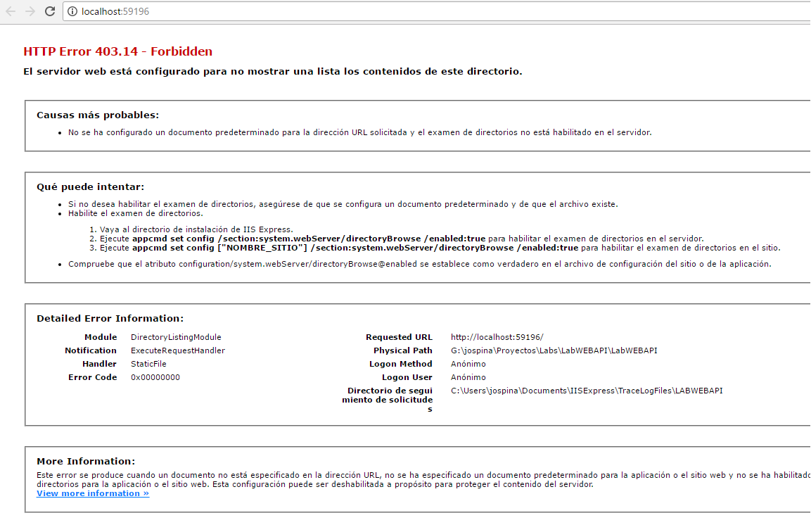

- Para realizar las pruebas de los servicios instalar de la aplicación Postman https://www.getpostman.com/

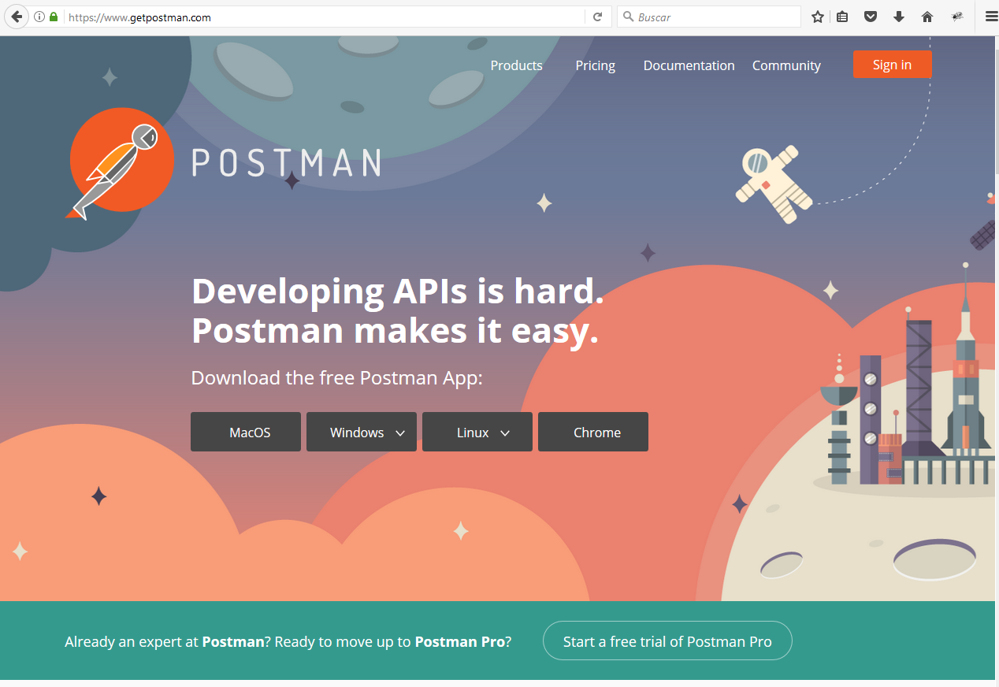

- Crear la petición para obtener la lista de todos los Clientes con la siguiente url:
http://localhost:59196/api/Customers

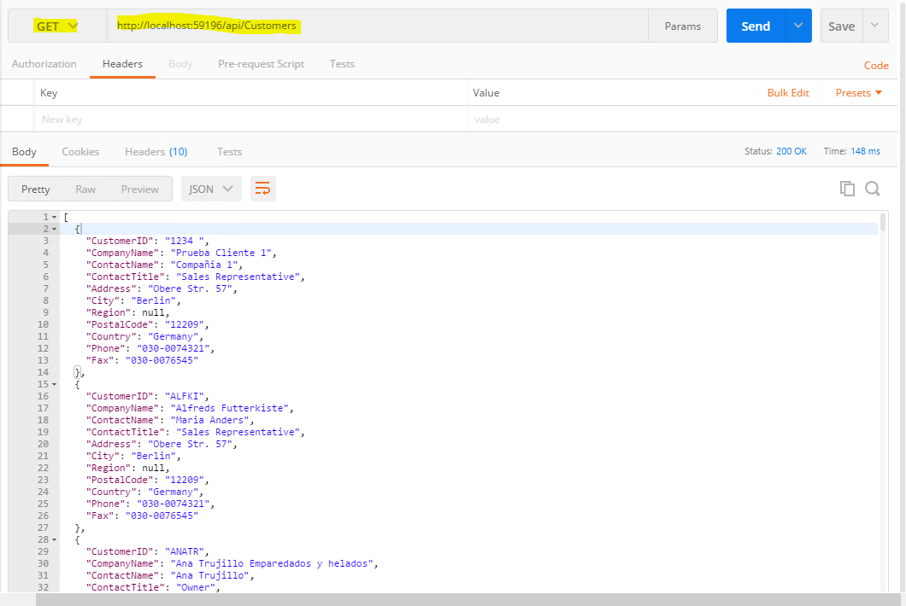

- Crear la petición para obtener un registro de la lista de Clientes con la siguiente url:
http://localhost:59196/api/Customers/ALFKI

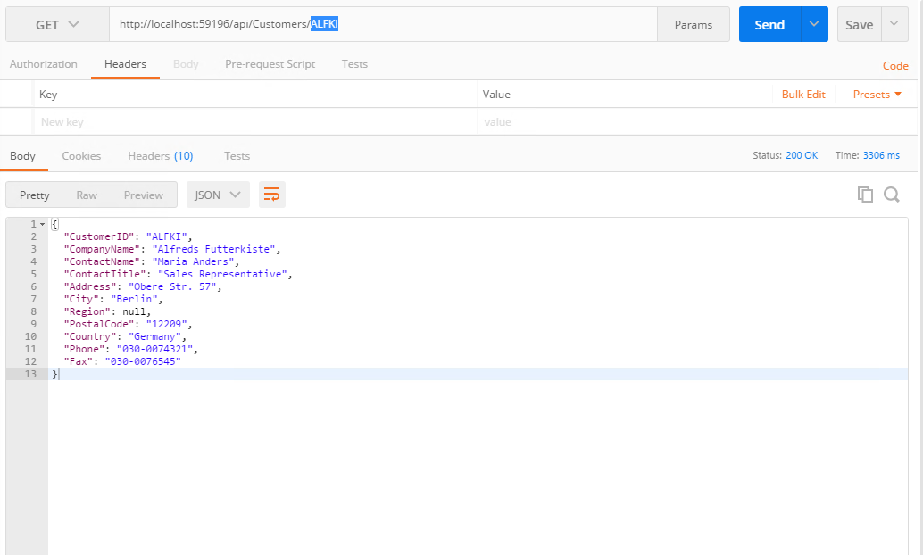

- Crear la petición para adicionar un cliente a la base de datos con las siguientes características:

Acción: POST
Url: http://localhost:59196/api/Customers
(Parametro del header) Content-Type: application/json
Body (Datos en opción raw):

{
"CustomerID": "1234",
"CompanyName": "Prueba Cliente 1",
"ContactName": "Compañia 1",
"ContactTitle": "Sales Representative",
"Address": "Obere Str. 57",
"City": "Berlin",
"Region": null,
"PostalCode": "12209",
"Country": "Germany",
"Phone": "030-0074321",
"Fax": "030-0076545"
}

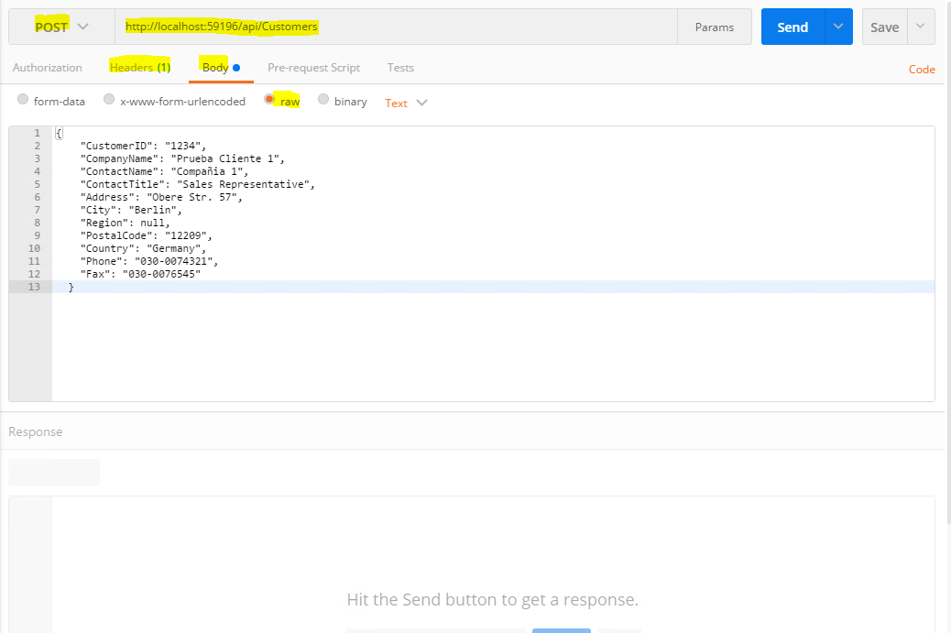

Al enviar la petición la respuesta retorna un json con el elemento insertado

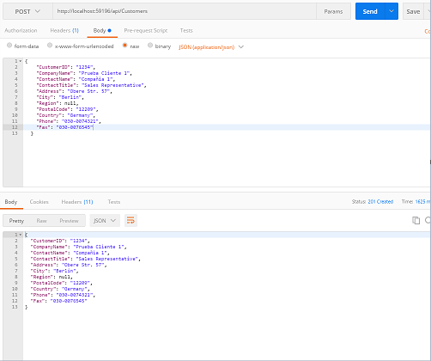

- Crear la petición para modificar los datos de un cliente en base de datos utilizando las siguientes características:

Acción: PUT
Url: http://localhost:59196/api/Customers/1234
(Parametro del header) Content-Type: application/json
Body (Datos en opción raw):

{
"CustomerID": "1234",
"CompanyName": "Compañia 2",
"ContactName": "Maria Anders",
"ContactTitle": "Sales 2",
"Address": "Av 1",
"City": "London",
"Region": null,
"PostalCode": "12209",
"Country": "Germany",
"Phone": "030-0074321",
"Fax": "030-0076545"
}

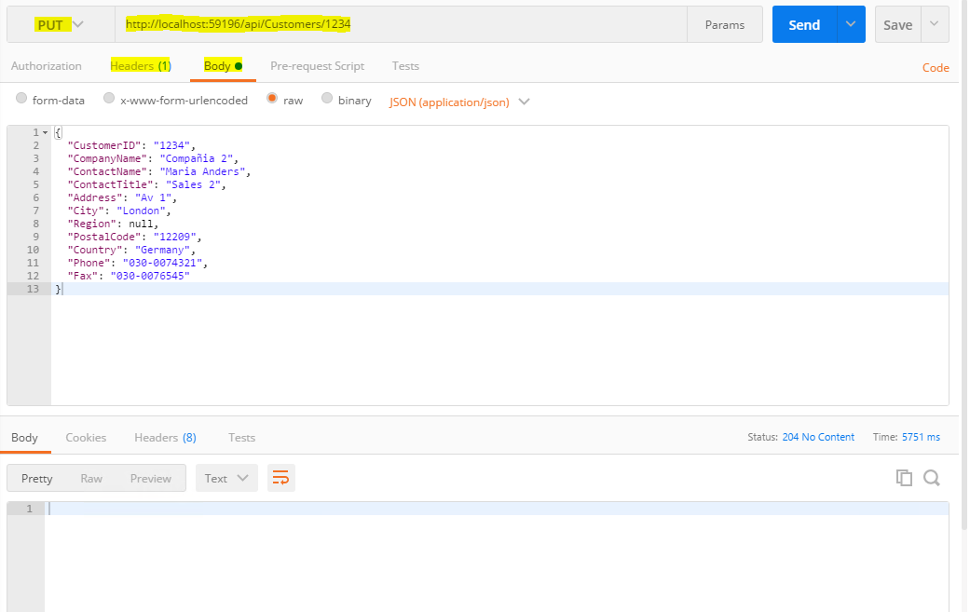

- Fin del ejercicio.

